**江苏省仪征中学2022—2023学年度第二学期高一地理学科提升性练习**

研制人：王维中 审核人：王维中

班级： 姓名： 学号： 时间：4月20日 作业时长：20分钟

**一、单选题**

鸟取沙丘东西长约16千米，南北宽约2.4千米，是经受日本海的风吹浪击，历经10万年创作出来的大自然的杰作。鸟取沙丘降水较多，适合草木生长。下图为鸟取沙丘示意图。据此完成下面小题。

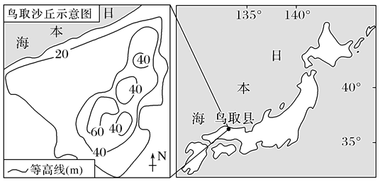

1．导致鸟取沙丘形成的主要动力因素可能是(　　)

A．东北信风 B．盛行西风 C．西北季风 D．东南季风

2．当地政府“下了很大的力气”保护该“沙漠”景观，最有可能是(　　)

A．植树种草 B．修筑防浪堤 C．从外地运沙 D．持续除草

读下图所示的四种地貌景观，完成下面小题。

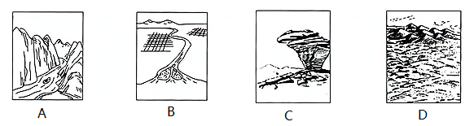

3．上图中地貌景观属于风蚀地貌的是(　　)

A．图A B．图B C．图C D．图D

4．属于风力沉积的地貌是(　　)

A．图A B．图B C．图C D．图D

5．B图所示地貌，一般分布在河流的(　　)

A．峡谷地区 B．高原地区 C．河流出山口 D．入海口处

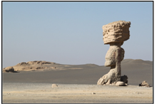

读下面的地貌景观示意图。完成下列各题。

6．该类地貌景观常见于我国的(　　)

A．海南岛 B．四川盆地 C．华北平原 D．准噶尔盆地

7．关于该类地貌景观地区的气候特征描述最符合的是(　　)

A．全年高温多雨 B．夏季高温多雨

C．全年降水稀少 D．冬季寒冷干燥

8．该类地貌景观形成于(　　)

A．流水侵蚀 B．冰川侵蚀 C．风力侵蚀 D．波浪侵蚀

下图示意浙江兰溪某喀斯特溶洞断面。该溶洞具有明显的分层结构，在不同高度分布着三层水平溶洞，水平溶洞存在规模差异。据此完成下题。

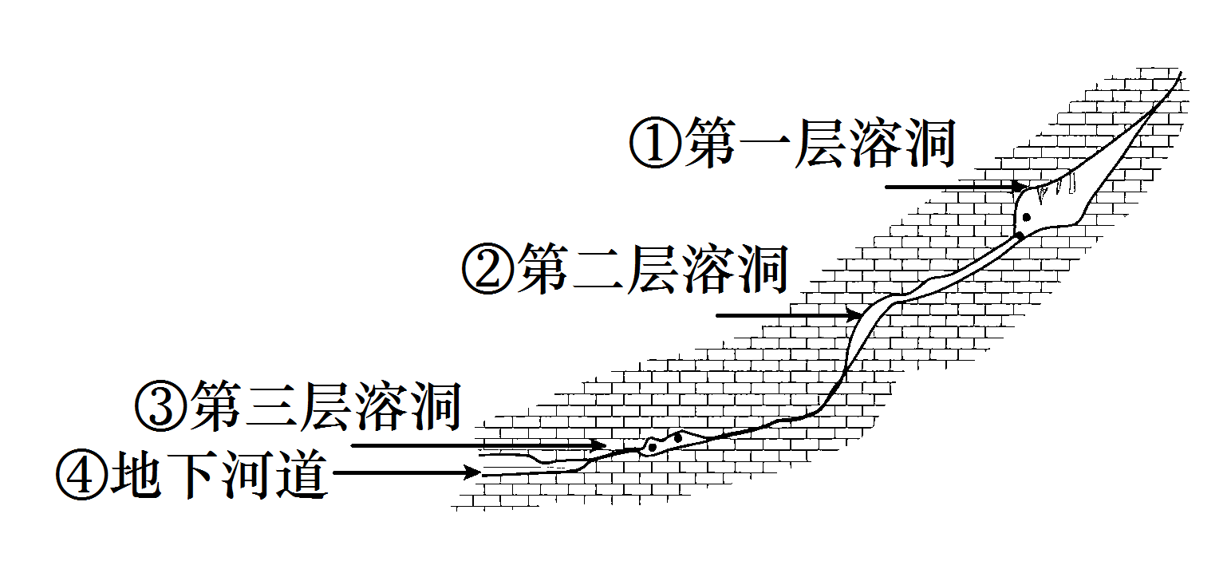

9．目前空间规模持续扩大最显著的是(　　)

A．① B．② C．③ D．④

10．该地下河水量最大的时期为(　　)

A．①形成时期 B．②形成时期 C．③形成时期 D．④形成时期

**二、综合题：**

11．读下图，回答问题。

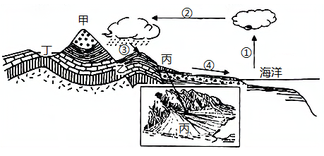

(1)乙地和丁地的地质构造分别是________和________。

一般情况下，可以在甲、乙、丙、丁哪一处可能找到石油？________。

(2)丙处地貌的名称是________，形成该地貌的地质作用是________。

(3)图中①②③④构成的水循环属于________循环，其中②环节是指________